FACULDADE SÃO PAULO TECH SCHOOL
CIÊNCIA DA COMPUTAÇÃO

WineSense
Sistema de Monitoramento de Temperatura no Processo de Fermentação de Vinho

Enzo Basseto Martelozzo
Guilherme Gonçalves Britto
Jonatas Pereira Teles
Marcos Paulo de Carvalho Ribeiro
Marina Santos Paixão Ribeiro
Rafael de Campos Naleto Filho

São Paulo
2026
1. Contexto
O Brasil ocupa posição relevante no cenário vitivinícola mundial, sendo um dos principais mercados consumidores de vinhos tintos e brancos. Contudo, para que o produto chegue ao consumidor com qualidade adequada, toda a cadeia produtiva — da fermentação ao armazenamento, passando pelo transporte — exige controle rigoroso de condições ambientais, especialmente a temperatura.

A temperatura é o fator mais crítico na conservação e produção do vinho. Calor excessivo acelera a deterioração química e o envelhecimento precoce, comprometendo cor, aroma e estrutura. Por outro lado, temperaturas muito baixas interrompem a maturação e prejudicam as características sensoriais do produto. Conforme afirma Camille Syren, diretora da marca Goguette: "A maior ameaça ao vinho é a variação de temperatura" — declaração que sintetiza o desafio enfrentado por produtores ao redor do mundo.

As faixas ideais de temperatura variam de acordo com o tipo de vinho. O vinho tinto é mantido em vinícolas a temperaturas constantes entre 12°C e 16°C. Para o vinho branco, o armazenamento de longo prazo recomenda entre 10°C e 13°C, enquanto para consumo próximo a faixa indicada é de 7°C a 12°C. Além do controle térmico, recomenda-se que as garrafas sejam mantidas deitadas, em locais escuros e sem vibrações, para garantir a integridade da rolha e evitar a oxidação.

Do ponto de vista da saúde, a ingestão de vinho mal conservado pode causar problemas gastrointestinais como náuseas, dores de estômago, cólicas, diarreia e vômitos, além de dores de cabeça, queimação nasal e reações alérgicas — evidenciando que a falha no controle térmico não representa apenas prejuízo econômico, mas também risco ao consumidor final.

2. Problema
A produção global de vinho enfrenta crescente pressão em razão das mudanças climáticas. De acordo com a OIV (Organização Internacional da Vinha e do Vinho), a produção mundial estimada para 2025 foi de 232 milhões de hectolitros — um aumento de 3% em relação a 2024, mas ainda 7% abaixo da média dos cinco anos anteriores (aproximadamente 249,6 milhões de hectolitros).

Segundo John Barker, diretor-geral da OIV, "a maior parte das causas da produção mais baixa dos últimos anos é, na verdade, pelas variações climáticas que observamos em ambos os hemisférios". A França registrou sua menor safra desde 1957; a Espanha atingiu o nível mais baixo em 30 anos; e mesmo regiões do Hemisfério Sul, que apresentaram recuperação de 7% após três anos de quedas consecutivas, ainda operam 5% abaixo de sua média histórica.

Traduzindo esses números em impacto financeiro: a diferença de 17,6 milhões de hectolitros (equivalente a 1,76 bilhão de litros) em relação à média histórica, considerando um preço médio de US$ 4 por litro, representa uma perda estimada de US$ 7,04 bilhões por ano — número que ilustra a dimensão econômica do problema.

No âmbito específico do processo produtivo, a fermentação é a etapa mais sensível e complexa da vinificação. Problemas como taxa de fermentação muito lenta ou muito rápida, fermentação insuficiente e parada prematura do processo podem surgir quando as condições não são adequadamente controladas. Temperatura, pH, aeração e nível de sólidos são variáveis críticas que, quando mal gerenciadas, provocam desde alterações indesejadas no sabor e no aroma até a paralisação completa da fermentação. A ausência de um sistema de monitoramento contínuo impede a identificação precoce dessas falhas, resultando em prejuízos técnicos e financeiros evitáveis.

3. Objetivo
O WineSense tem como objetivo central desenvolver um sistema de monitoramento contínuo e automatizado do processo de fermentação na produção de vinhos tintos e brancos. Para isso, sensores de temperatura são instalados diretamente nos tanques de fermentação, realizando leituras periódicas em tempo real e transmitindo os dados para uma plataforma centralizada de análise e visualização.

A fermentação é reconhecidamente a etapa mais crítica da vinificação: pequenas variações térmicas podem provocar alterações irreversíveis nas propriedades químicas e sensoriais do vinho — sabor, textura, aromas e qualidade geral. O sistema visa, portanto, atuar de forma preventiva, antecipando problemas antes que se tornem irrecuperáveis.

De forma mais específica, o projeto busca:
- Capturar e armazenar dados de temperatura em tempo real com alta precisão;
- Disponibilizar dashboards interativos para acompanhamento visual do processo;
- Emitir alertas automáticos sempre que a temperatura ultrapassar os limites configurados para cada tipo de vinho;
- Gerar histórico completo das leituras para análise retroativa e tomada de decisão;
- Contribuir para a redução de desperdícios, prevenção de falhas e otimização da qualidade do produto final.

Em última instância, o WineSense busca transformar dados coletados por sensores em inteligência operacional para as vinícolas, reduzindo gradualmente os bilhões de dólares em perdas que o setor enfrenta anualmente e promovendo maior eficiência e sustentabilidade na cadeia produtiva.

4. Justificativa
A justificativa para o desenvolvimento do WineSense está fundamentada em três dimensões complementares: técnica, econômica e sanitária.

Dimensão Técnica
Do ponto de vista técnico, a fermentação depende da atividade controlada de microrganismos (leveduras) cujo desempenho é diretamente influenciado pela temperatura. Tanto o superaquecimento quanto o subresfriamento podem retardar ou paralisar completamente a atividade fermentativa, resultando no desenvolvimento de compostos indesejáveis, perda de aromas característicos e aumento do risco de oxidação. A implementação de um sistema automatizado de monitoramento elimina a dependência de verificações manuais e intermitentes, garantindo cobertura contínua durante toda a etapa de fermentação.

Dimensão Econômica
Economicamente, as perdas globais associadas a falhas no controle produtivo e impactos climáticos já ultrapassam bilhões de dólares anuais. Para as vinícolas que cultivam suas próprias uvas, a qualidade da fermentação é diretamente responsável pela rentabilidade do negócio. Um sistema de alertas que permita intervenção imediata quando a temperatura sai da faixa ideal pode evitar a perda de lotes inteiros, protegendo o investimento e a margem de lucro dos produtores.

Dimensão Sanitária
Do ponto de vista sanitário, a má conservação do vinho representa risco real ao consumidor final. Produtos deteriorados podem causar intoxicações e reações adversas de diversas naturezas. Ao garantir a integridade do processo de fermentação, o WineSense contribui indiretamente para a segurança alimentar e para a confiança do consumidor na marca.

Portanto, a implementação do sistema não apenas protege o investimento das vinícolas, mas também fortalece sua competitividade ao assegurar a estabilidade térmica, a qualidade sensorial do produto e a sustentabilidade do processo produtivo.

5. Escopo
O projeto WineSense compreende cinco grandes módulos funcionais, descritos a seguir:

5.1 Captura de Dados via IoT/Arduino
O hardware de captura é baseado no sensor LM35, conectado a um Arduino Uno R3. O sensor realiza leituras periódicas de temperatura dentro dos tanques de fermentação e transmite os dados via conexão USB para uma aplicação Node.js executada no servidor host. Essa aplicação, por sua vez, encaminha os dados para a API de ingestão. Essa camada de hardware é o ponto de entrada de toda a cadeia de dados do sistema.

5.2 Persistência em Banco de Dados
O banco de dados MySQL é responsável pelo armazenamento estruturado de todas as informações do sistema: leituras de temperatura, cadastro de usuários, empresas, sensores, vinhos e alertas gerados. Scripts de inserção e consulta garantem a integridade e a recuperabilidade dos dados históricos, possibilitando análises retroativas e auditorias de processo.

5.4 API da Aplicação Web
A API serve como backend da interface web voltada aos usuários das vinícolas. Por meio dela, é possível realizar cadastro e login de usuários, visualizar dashboards com gráficos de temperatura ao longo do tempo, aplicar filtros por período, tanque/barril ou sensor, e receber alertas quando os limites configurados são ultrapassados. Os alertas são classificados em dois níveis — atenção e crítico — e ficam registrados no histórico do sistema.

5.5 Site Institucional
O site institucional tem como propósito apresentar o projeto WineSense ao mercado e aos potenciais clientes. Ele contempla: a apresentação da proposta e dos benefícios do sistema, um simulador financeiro que permite ao produtor estimar o impacto econômico da adoção da solução, um canal de contato para solicitação de serviço e a área de login para acesso ao sistema.

6. Premissas e Restrições

Premissas
Para a correta operação do WineSense, as seguintes condições são consideradas verdadeiras:
- Existe ao menos um computador com conexão ativa à internet no ambiente da vinícola;
- Os tanques de fermentação possuem estrutura física compatível com a instalação dos sensores LM35 em seu interior.

Restrições
O projeto opera dentro dos seguintes limites:
- O prazo de entrega é definido pelo calendário acadêmico da instituição;
- O sistema monitora exclusivamente a temperatura, não contemplando umidade, luminosidade ou vibração;
- O escopo se limita à etapa de fermentação, excluindo transporte e armazenamento do vinho;
- O sistema não realiza controle automático da temperatura — apenas monitora e emite alertas, cabendo ao responsável humano tomar as medidas corretivas;
- O banco de dados utilizado é o MySQL, sem previsão de migração para outros SGBDs;
- O sensor utilizado é exclusivamente o modelo LM35, sem compatibilidade prevista com outros modelos nesta versão do projeto.

7. Requisitos do Sistema

7.1 Requisitos Funcionais
Os requisitos funcionais definem as capacidades e comportamentos que o sistema deve oferecer aos seus usuários:

- RF01. O sistema deve permitir o cadastro de usuário com nome, sobrenome, e-mail, telefone e senha.
- RF02. O sistema deve permitir login e logout de usuários cadastrados.
- RF03. O sistema deve permitir o cadastro de empresa com nome, e-mail, telefone, país, estado, cidade, rua e número.
- RF04. O sistema deve permitir o cadastro de uvas com nome, temperatura mínima e temperatura máxima.
- RF05. O sistema deve permitir o cadastro de vinhos com tipo de uva, tipo de vinho, temperatura mínima e temperatura máxima.
- RF06. O sistema deve permitir o cadastro de sensores de temperatura vinculados a um tanque específico.
- RF07. O sistema deve registrar as leituras de temperatura coletadas pelos sensores.
- RF08. O sistema deve exibir um dashboard com as temperaturas registradas em tempo real.
- RF09. O sistema deve gerar alertas automáticos quando a temperatura estiver fora da faixa ideal configurada.
- RF10. O sistema deve classificar os alertas em dois níveis: atenção e crítico.
- RF11. O sistema deve exibir o histórico completo de leituras de temperatura registradas.
- RF12. O sistema deve exibir o status de cada tanque (normal, atenção ou crítico) no dashboard.

7.2 Requisitos Não Funcionais
Os requisitos não funcionais estabelecem os critérios de qualidade, desempenho e operação do sistema:

- RNF01. As senhas dos usuários devem ser armazenadas de forma segura no banco de dados, utilizando algoritmos de criptografia adequados.
- RNF02. O sistema deve funcionar corretamente nos principais navegadores web modernos: Chrome, Firefox e Edge.
- RNF03. A interface do sistema deve ser intuitiva e de fácil utilização pelos funcionários da vinícola, sem necessidade de treinamento técnico especializado.
- RNF04. O sistema deve estar disponível de forma ininterrupta durante todo o período de fermentação ativo.
- RNF05. O sistema deve registrar leituras de temperatura com precisão de até duas casas decimais.
- RNF06. O sistema deve ser desenvolvido para funcionar em ambiente web e mobile, com interface responsiva.

8. Metodologia
A equipe adotou a Metodologia Ágil como framework central de gestão e desenvolvimento. Essa escolha se justifica pela natureza iterativa do projeto — com entregas parciais e funcionais a cada sprint — e pela necessidade de adaptação rápida a mudanças de requisitos ou imprevistos durante o desenvolvimento.

A metodologia está estruturada em quatro pilares:

Comunicação
As cerimônias de Daily ocorrem às segundas, quartas e sextas-feiras. Nesses encontros, os membros da equipe compartilham o progresso de cada tarefa, identificam e removem impedimentos e alinham prioridades para os próximos dias. A regularidade dessas reuniões garante que todos os integrantes estejam cientes do estado atual do projeto e das dependências entre as atividades.

Ciclos de Entrega (SubSprints)
O desenvolvimento é organizado em iterações curtas chamadas SubSprints. Ao final de cada ciclo, o projeto deve apresentar um incremento real, funcional e testável — evitando a acumulação de débito técnico e garantindo visibilidade constante sobre o progresso da equipe.

Transparência e Visibilidade
O Trello é utilizado como ferramenta principal de gestão visual do backlog. Cada tarefa é registrada com descrição, categoria (Essencial, Importante ou Desejável), classificação (Backend, Frontend, Infra, Doc, Gestão), tamanho estimado em story points e sprint de execução. Essa estrutura permite à equipe priorizar corretamente e identificar gargalos com agilidade

Melhoria Contínua
Retrospectivas ao final de cada sprint permitem que a equipe reflita sobre o que funcionou bem, o que pode melhorar e quais ajustes de processo ou comunicação devem ser realizados. Esse ciclo de aprendizado contínuo é fundamental para aumentar a produtividade e a qualidade das entregas ao longo do projeto.

Diagrama de Visão de Negócio
O Diagrama de Visão de Negócio representa o funcionamento geral do processo monitorado pelo projeto WineSense, demonstrando como ocorre a interação entre os principais envolvidos no sistema e como as informações circulam durante o processo de fermentação do vinho.
Nesse contexto, o principal objetivo do diagrama é ilustrar a relação entre a vinícola, os sensores de temperatura, o sistema de monitoramento e os usuários responsáveis pela supervisão da fermentação.
O fluxo de funcionamento inicia-se nos tanques de fermentação, onde os sensores LM35 realizam a coleta contínua da temperatura. Esses dados são enviados para a API responsável pela ingestão das informações, que posteriormente armazena os registros no banco de dados MySQL.
Após o armazenamento, a aplicação web processa os dados e os apresenta em dashboards interativos, permitindo que os usuários acompanhem em tempo real as condições da fermentação. Caso sejam identificadas temperaturas fora da faixa ideal, o sistema emite alertas automáticos classificados em níveis de atenção ou crítico, auxiliando os responsáveis na tomada de decisões rápidas para evitar prejuízos. Dessa forma, o diagrama evidencia como a solução proposta contribui para otimizar o controle produtivo, reduzir perdas e garantir maior qualidade no processo de fabricação dos vinhos.

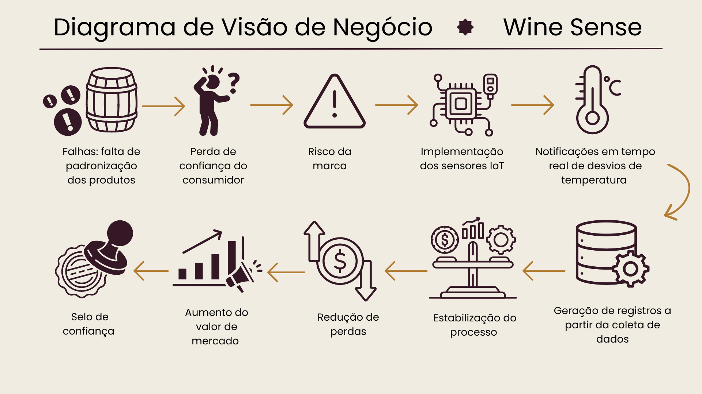

Diagrama de Requisitos – Backlog
O backlog do projeto consiste em uma lista organizada contendo todas as funcionalidades, requisitos, melhorias e tarefas necessárias para o desenvolvimento do sistema WineSense. Sua principal finalidade é auxiliar no planejamento das atividades da equipe, permitindo a priorização das funcionalidades mais importantes para cada etapa do projeto. Para o gerenciamento do backlog, foram utilizadas ferramentas como planilhas no Excel e a plataforma Trello.

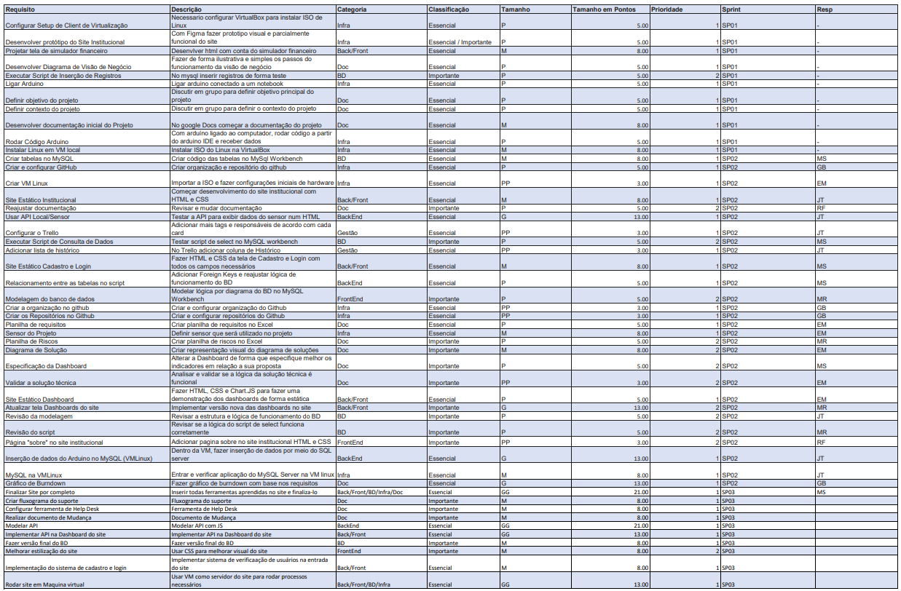

9. Arquitetura Técnica
O WineSense é construído sobre uma arquitetura em camadas que integra hardware de captura, APIs de processamento, banco de dados relacional e interface de usuário. A comunicação entre essas camadas é gerenciada de forma sequencial e bem delimitada, garantindo rastreabilidade dos dados desde a coleta até a visualização.

Camada de Hardware
O sensor LM35 é conectado a uma protoboard integrada ao Arduino Uno R3. O Arduino realiza leituras analógicas periódicas do sensor e transmite os dados via USB para a máquina host. Um script Node.js instalado no servidor host atua como ponte entre o hardware e a API de ingestão.

Camada de Ingestão e Persistência
A API 1 (API de Ingestão) recebe os dados do Arduino, realiza validações básicas e os grava no banco de dados MySQL. O banco armazena todas as entidades do sistema: usuários, empresas, tanques, sensores, vinhos, leituras de temperatura e alertas gerados. A infraestrutura é virtualizada por meio de uma VM (VirtualBox), onde rodam o MySQL e o servidor web.

Camada de Aplicação Web
A API 2 serve a aplicação web desenvolvida com HTML, CSS e JavaScript. Ela expõe os endpoints necessários para cadastros, autenticação, consulta de histórico, visualização de dashboards e gestão de alertas. A interface é responsiva, acessível por navegadores desktop e dispositivos móveis.

Camada de Apresentação
O dashboard exibe gráficos interativos de temperatura ao longo do tempo, status em tempo real de cada tanque monitorado (normal, atenção ou crítico) e o histórico de alertas gerados. O site institucional, hospedado no mesmo ambiente, apresenta a solução ao mercado e oferece acesso ao simulador financeiro e ao formulário de contato.
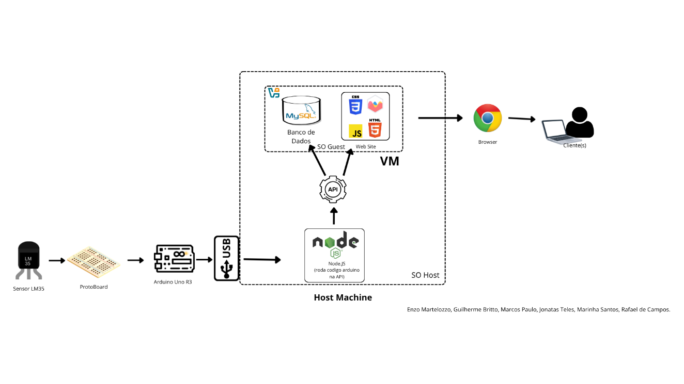

10. Conclusão
O projeto WineSense representa uma resposta concreta e tecnicamente fundamentada a um problema real e economicamente significativo da indústria vitivinícola: a ausência de monitoramento contínuo e automatizado da temperatura durante o processo de fermentação.

Ao integrar hardware de baixo custo (Arduino + sensor LM35), APIs robustas, banco de dados relacional e uma interface web intuitiva, o sistema entrega ao produtor de vinho uma ferramenta que transforma dados brutos de temperatura em informação acionável — permitindo intervenções rápidas, prevenindo perdas de lotes e garantindo a qualidade sensorial do produto final.

Os resultados esperados com a implementação do WineSense são:
- Redução significativa de perdas por falhas no controle térmico da fermentação;
- Maior consistência na qualidade dos vinhos produzidos;
- Registro histórico completo para análise de performance e auditorias;
- Tomada de decisão mais ágil e embasada por parte dos responsáveis técnicos;
- Contribuição para a sustentabilidade operacional das vinícolas.

Próximos Passos
Com a conclusão desta fase do projeto, a equipe identifica as seguintes evoluções naturais para versões futuras do WineSense:

- Expansão para monitoramento de outros parâmetros críticos da fermentação, como pH, umidade e nível de CO₂, transformando o sistema em uma plataforma completa de controle de qualidade;
- Desenvolvimento de um módulo de controle automático de temperatura, eliminando a necessidade de intervenção manual e integrando o sistema diretamente a equipamentos de refrigeração e aquecimento dos tanques;
- Implementação de modelos preditivos com Machine Learning para antecipar desvios de temperatura com base em padrões históricos, aumentando o tempo de resposta disponível para o operador;
- Integração com sistemas ERP utilizados por vinícolas de maior porte, permitindo correlacionar dados de fermentação com dados financeiros, de estoque e de qualidade final do produto;
- Desenvolvimento de aplicativo mobile nativo (iOS e Android) para acompanhamento remoto em tempo real, com notificações push para alertas críticos;
- Expansão do escopo de monitoramento para cobrir também as etapas de armazenamento e transporte do vinho, completando o ciclo de controle de qualidade.

O WineSense consolida, portanto, uma base tecnológica sólida e escalável, com potencial real de crescimento e de impacto positivo tanto para produtores artesanais quanto para grandes vinícolas — contribuindo para a competitividade do setor e para a qualidade dos vinhos brasileiros no mercado nacional e internacional.

Referências Bibliográficas
OIV – Organização Internacional da Vinha e do Vinho. Relatórios estatísticos da produção mundial de vinho. Disponível em: https://www.oiv.int/. Acesso em: 13 mar. 2026.
EMBRAPA UVA E VINHO. Produção e qualidade do vinho. Disponível em: https://www.embrapa.br/uva-e-vinho. Acesso em: 5 mar. 2026.
SOMMELIER SCHOOL. Temperaturas ideais para armazenamento de vinhos. Disponível em: https://www.sommelierschool.com.br/. Acesso em: 5 mar. 2026.
PRESSMAN, Roger S. Engenharia de Software. 8. ed. Porto Alegre: AMGH, 2016.
SOMMERVILLE, Ian. Engenharia de Software. 10. ed. São Paulo: Pearson, 2019.
SCHWABER, Ken; SUTHERLAND, Jeff. Guia do Scrum. Disponível em: https://scrumguides.org/. Acesso em: 20 mai. 2026.

